国家能源局12398能源监管热线投诉举报处理情况通报（2025年2月）
根据《12398能源监管热线投诉处理办法》和《12398能源监管热线举报处理办法》要求，现将2025年2月12398能源监管热线投诉举报处理情况通报如下。
一、投诉情况
（一）投诉接收情况
2025年2月，12398能源监管热线平台接收投诉1821件。从投诉内容看，电力领域1680件，新能源和可再生能源领域141件。从被投诉对象看，国家电网公司1418件，南方电网公司290件，内蒙古电力集团31件，其他地方电力企业74件，增量配电企业8件。
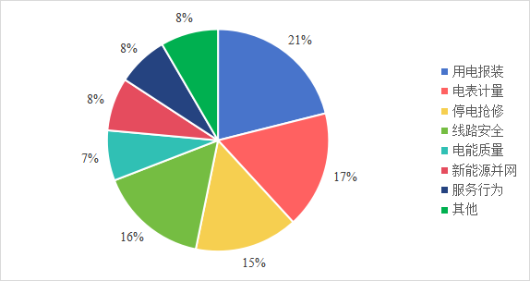
图1 主要投诉分类占比情况
（二）投诉处理情况
能源企业应在2月份办结投诉1755件，全部在10个工作日内办结，及时办结率100%，回访满意率90.8%。
表1 投诉事项处理情况
被投诉对象 | 应办结投诉件数 | 及时办结件数 | 及时办结率 | 回访满意率
国家电网公司 | 1337 | 1337 | 100% | 89.95%
南方电网公司 | 310 | 310 | 100% | 92.33%
内蒙古电力集团公司 | 20 | 20 | 100% | 95.24%
其他地方电力企业 | 82 | 82 | 100% | 94.20%
增量配电企业 | 6 | 6 | 100% | 100%
（三）投诉热点问题
一是广东、安徽等部分地区群众反映供电企业在收到充电桩、三相电等用电报装申请后，未及时完成装表接电，解决群众诉求不够迅速。
二是江苏、辽宁等部分地区群众反映在用电习惯和用电设备均未改变的情况下，电费明显增高，部分群众对电表计量精准性存在疑问。
三是河南、河北等部分地区群众反映电网企业设备故障停电抢修不及时，缴费后恢复供电时间较长。
二、申诉情况
（一）申诉接收情况
2025年2月，办结投诉事项2138件（含往期结转），12398热线平台接收申诉事项201件，投诉申诉率9.4%。其中，国家电网公司158件、南方电网公司34件、内蒙古电力集团公司3件、其他地方电力企业5件、增量配电企业1件。
表2 投诉事项申诉情况
被投诉（申诉）对象 | 投诉申诉情况
被投诉（申诉）对象 | 办结投诉件数 | 接收申诉件数 | 投诉申诉率
国家电网公司 | 1620 | 158 | 9.75%
南方电网公司 | 389 | 34 | 8.74%
内蒙古电力集团公司 | 28 | 3 | 10.71%
其他地方电力企业 | 94 | 5 | 5.32%
增量配电企业 | 7 | 1 | 14.29%
（二）申诉处理情况
2025年2月，国家能源局派出机构受理申诉事项131件，申诉事项主要集中在用电报装、线路安全、电表计量等方面。经国家能源局派出机构依法调查处理，已办结申诉116件。
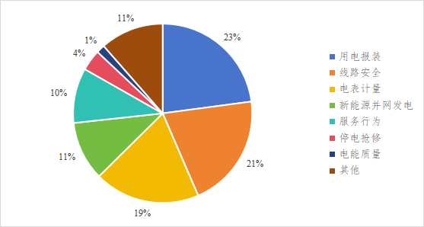
图2 主要申诉分类占比情况
（三）申诉热点问题
一是河南、广东等部分地区群众反映申请用电报装资料繁琐，供电企业与物业公司、乡镇单位衔接不畅，装表接电不及时，影响群众用电体验感。
二是河北、吉林等部分地区群众反映供电企业更换电表工作流程不规范、表计校验工作不透明、电表计量存在异常，增加用户用电成本。
三是辽宁、山东等部分地区群众反映供电企业配电变压器或线路容量不足、供需不平衡造成分布式光伏发电项目并网受限，影响用户正常发电上网。
三、举报情况
（一）举报接收情况
2025年2月，12398能源监管热线平台接收举报线索135件。其中，承装（修、试）许可问题线索110件、电力交易问题线索11件、用电报装问题线索7件、新能源并网发电问题线索2件、其他问题线索5件。举报数量较多的省份为：四川34件，江苏9件，山西9件，湖北8件，江西8件。
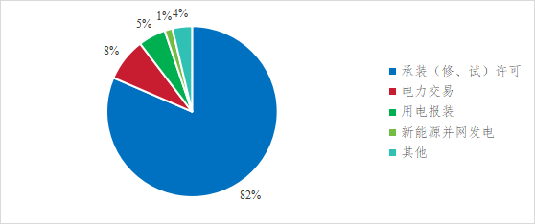
图3 主要举报分类占比情况
（二）举报处理情况
2025年2月，国家能源局派出机构受理举报121件，办结举报事项81件（含往期结转），对于查实的违法违规问题，派出机构通过监管约谈、责令整改、行政处罚等方式进行处理。
（三）举报热点问题
一是部分地区群众反映部分承装（修、试）电力设施企业冒用举报人工程师、高压电工证等证件，用于申请、升级承装（修、试）许可资质等级。
二是部分地区群众反映电力交易机构未及时结算，售电续期合同审核、电力用户绑定等工作不规范。
四、有关工作要求
为有效解决群众反映的热点、难点问题，现对相关能源企业提出以下工作要求。一是严格规范用电报装管理，优化业务受理、装表接电等工作流程，提升业务办理质效，提高用户“获得电力”满意度。二是着力提升供电服务水平，持续规范更换智能电表和催缴电费工作流程，增强主动服务意识，提升用户用电体验。三是提高供电质量水平，加大隐患排查和整治力度，及时消除隐患缺陷，建立快速响应机制，优化抢修资源配置，缩短恢复供电时间，保障用户正常用电需求。四是加强新能源并网管理工作，及时向社会公布配变和线路剩余容量，对于因容量不足、供需不平衡造成并网受限的要及时向用户做好解释说明工作。

